**Лекция 14-15**

**Линейное программирование**

Вступление.

Сущность ЛП состоит в нахождении точек наибольшего или наименьшего значения некоторой функции при определенном наборе ограничений, налагаемых на аргументы и образующих систему ограничений. Т.о. ЛП – это метод математического моделирования, разработанный для оптимизации использования ограниченных ресурсов. При этом целевые функции и ограничения строго линейны.

Следует с самого начала предупредить: предпосылка линейности, когда в реальности подавляющее большинство зависимостей носит более сложный нелинейный характер, есть огрубление, упрощение действительности. В некоторых случаях оно достаточно реалистично, в других же выводы, получаемые с помощью решения задачи ЛП, оказываются весьма несовершенными.

Математическая модель любой задачи ЛП включает в себя:

* переменные, которые следует определить;
* целевую функцию, подлежащую оптимизации;
* систему ограничений в форме линейных уравнений и неравенств.

**Пример**:

Фирма производит типографскую краску двух цветов: черную и синюю из сырья двух типов М1 и М2.

|  |  |  |  |
| --- | --- | --- | --- |
|  | Расход сырья (в тоннах) на тонну краски | | Максимально возможный ежедневный расход сырья |
| Черная | Синяя |
| Сырье М1 | 6 | 4 | 24 |
| Сырье М2 | 1 | 2 | 6 |
| Доход (в 1000$) на тонну краски | 5 | 4 |  |

Отдел маркетинга фирмы ограничил ежедневное производство синей краски до 2 т. (из-за отсутствия спроса), а также поставил условие, чтобы ежедневное производство синей краски не превышало более чем на тонну аналогичный показатель производства черной краски. Фирме требуется определить оптимальное (наилучшее) соотношение между видами выпускаемой продукции для максимизации общего ежедневного дохода.

***Математическая модель***

*х*1 – ежедневный объем производства черной краски;

*х*2 – ежедневный объем производства синей краски.

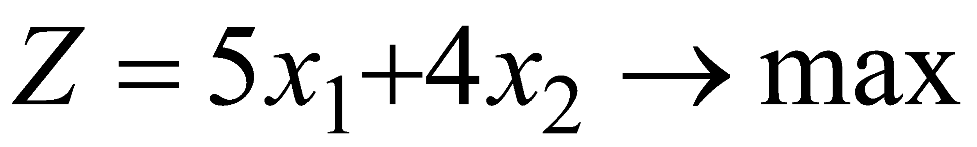

Ежедневный расход сырья М1 и М2 ограничен соответственно 24 и 6 тоннами, поэтому получаем следующие ограничения:

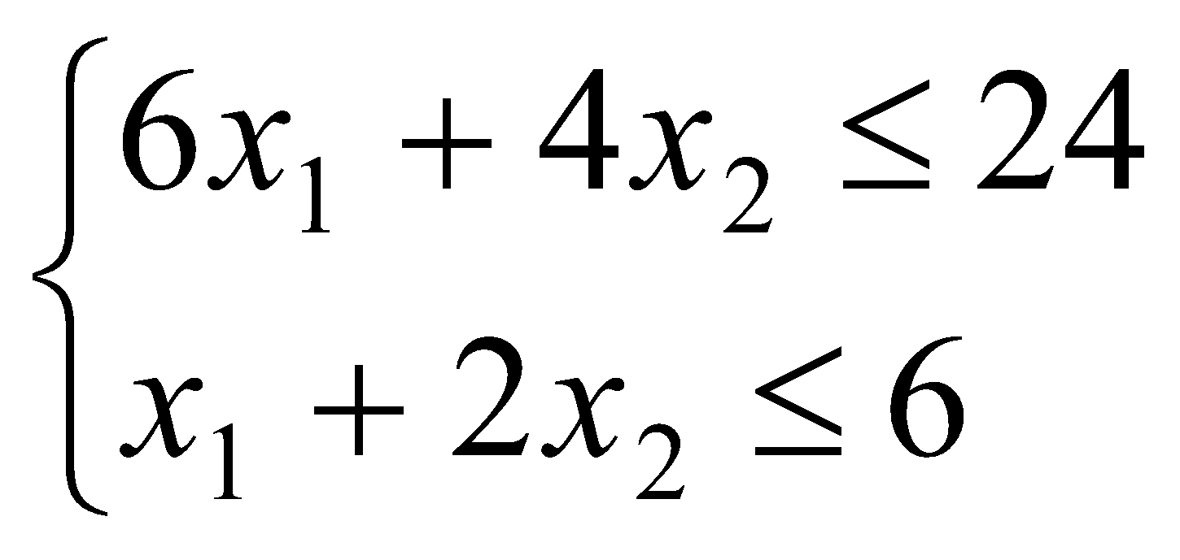

Записываем ограничения по спросу: 1) *х*2 ≤ 2; 2) разность между ежедневными объемами производства красок черного и синего цветов не должна превышать 1 тонну, т.е. *х*2 – *х*1 ≤ 1.

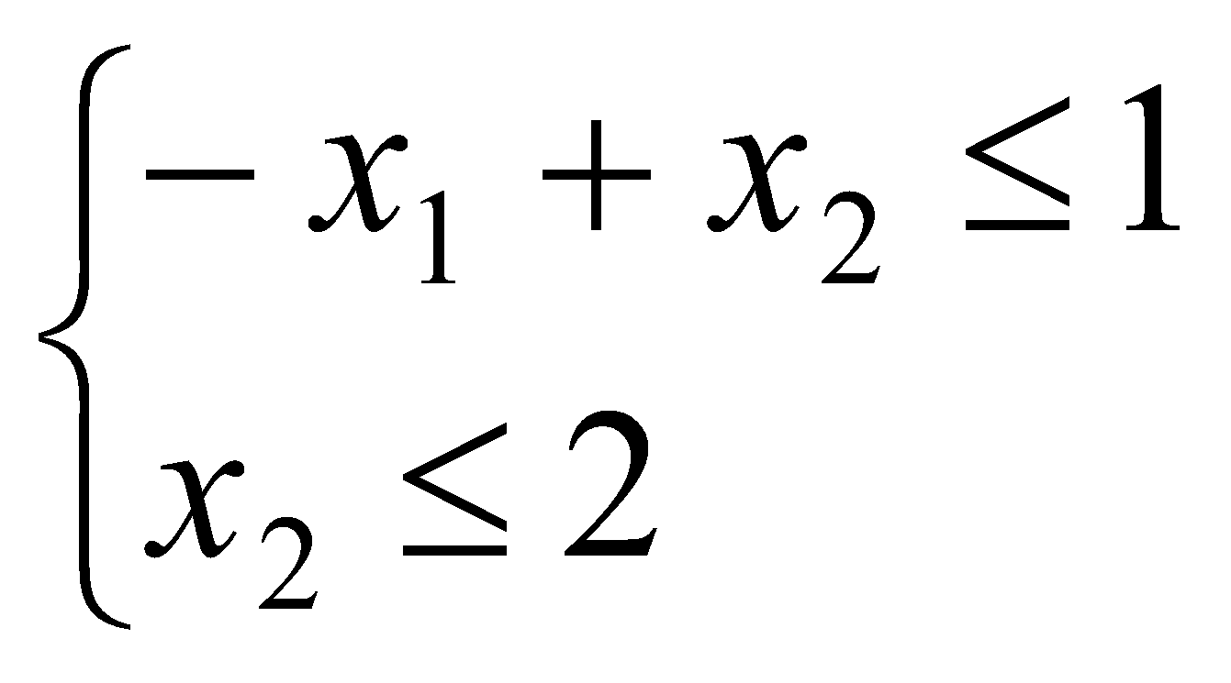

Еще одно неявное ограничение состоит в том, что переменные *х*1и *х*2 должны быть неотрицательными. Т.о. имеем:

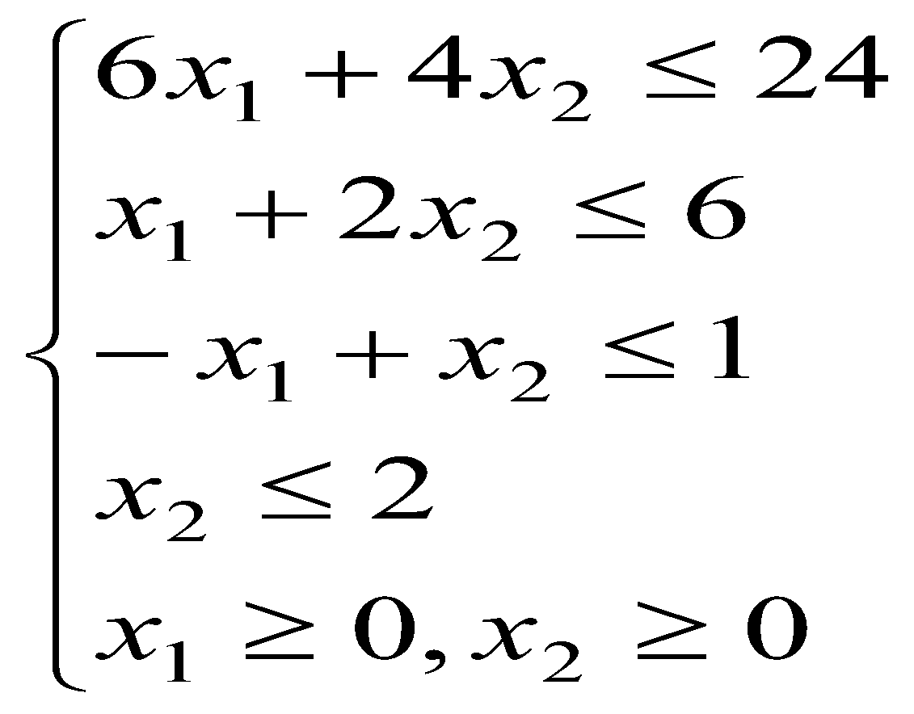

Любое решение, удовлетворяющее ограничениям модели, является допустимым. Например, решение *х*1 = 3 и *х*2 = 1 будет допустимым, так как не нарушает ни одного ограничения, включая условие неотрицательности. Значение целевой функции при этом решении будет равно z = 5*3 + 4*1 = 19 (тыс. $).

Итак, задача сформулирована, теперь встает вопрос о поиске оптимального допустимого решения, определяющего максимум целевой функции. Задача имеет много (фактически бесконечно много) допустимых решений. По этой причине невозможна подстановка значений переменных для поиска оптимума, т.е. нельзя применить простой перебор всех допустимых решений. Следовательно, необходима эффективная процедура отбора допустимых решений для поиска оптимального.

1. **ГРАФИЧЕСКОЕ РЕШЕНИЕ ЗАДАЧИ ЛП**

Использование графического метода удобно при решении задач ЛП с двумя переменными. При большем их числе необходимо применение алгебраического аппарата.

Графический способ решения задачи ЛП состоит из 2 этапов:

1. Построение пространства допустимых решений, удовлетворяющих всем ограничениям модели.
2. Нахождения оптимального решения среди всех точек пространства допустимых решений.

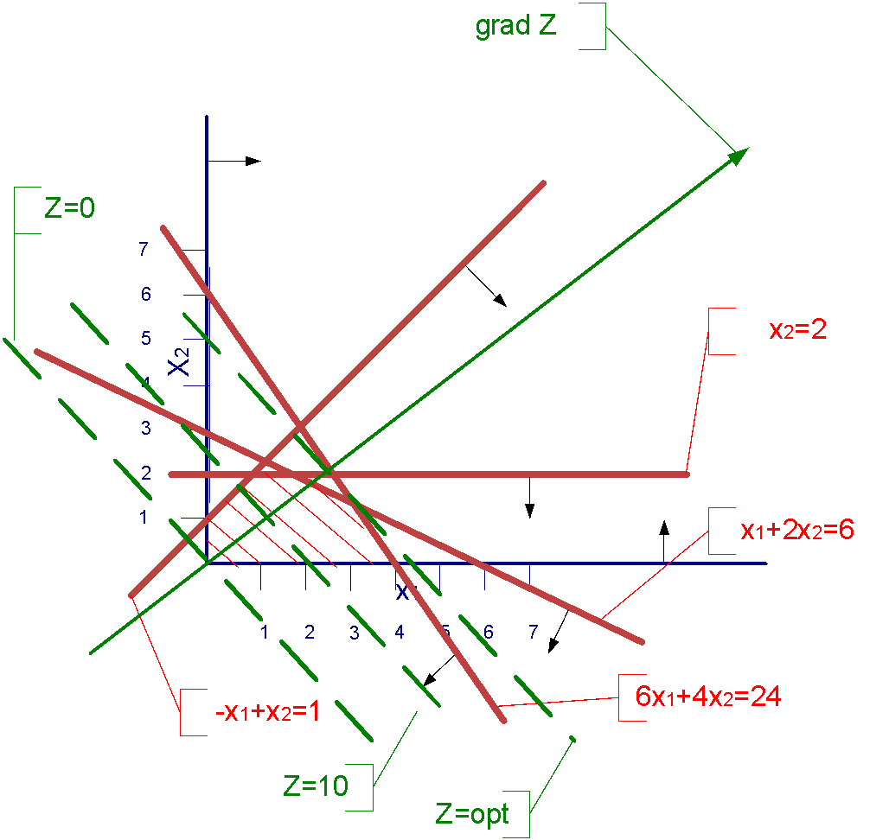

Пространство допустимых решений ограничено отрезками прямых, которые соединяются в угловых точках А, В, С, D, Е и F. Любая точка, расположенная внутри или на границе области, ограниченной ломаной ABCDEF, является допустимым решением, т.е. удовлетворяет всем ограничениям. Поскольку пространство допустимых решений содержит бесконечное число точек, необходима некая процедура поиска оптимального решения.

Для того чтобы найти оптимальное решение, необходимо определить направление возрастания целевой функции *z* = 5*х*1 + 4*х*2. Мы можем приравнять z к нескольким возрастающим значениям, например 10 и 15. Эти значения, подставленные вместо *z* в выражение целевой функции, порождают уравнения прямых; для значений 10 и 15 получаем уравнения прямых 5*х*1 + 4*х*2 = 10 и 5*х*1 + 4*х*2 =15. Целевая функция может возрастать до тех пор, пока прямые, соответствующие возрастающим значениям этой функции, пересекают область допустимых решений. Точка пересечения области допустимых решений и прямой, соответствующей максимально возможному значению целевой функции, и будет точкой оптимума.

На рис. видно, что оптимальное решение соответствует точке С. Эта точка является местом пересечения прямых (1) и (2), поэтому ее координаты *х*1 и *х*2 находятся как решение системы уравнений, задающих эти прямые:

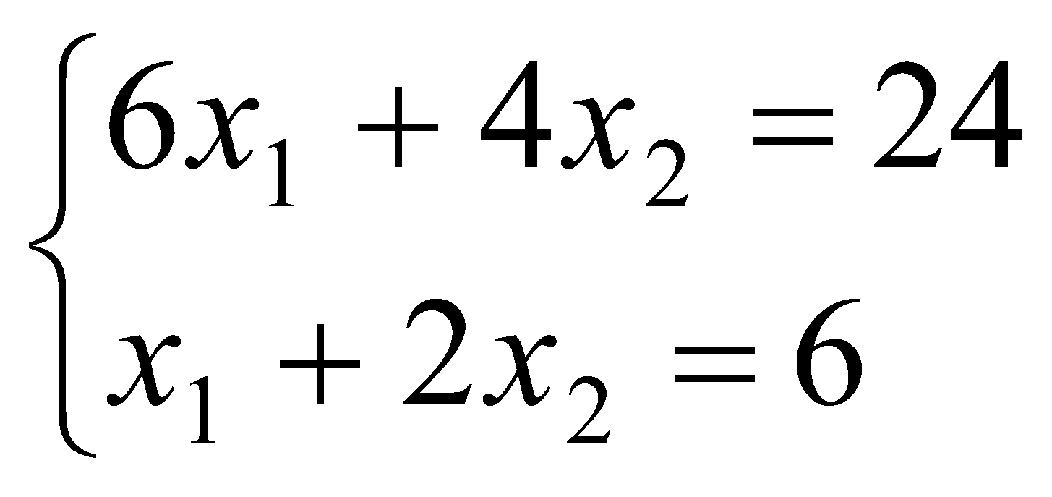

Решением этой системы будет *х*1 = 3 и *х*2 = 1.5, при этом значение целевой функции равно *z* = 5*х*1 + 4*х*2 = 21. Полученное решение означает, что для фирмы оптимальным выбором будет ежедневное производство 3 т черной краски и 1.5 т – синей с ежедневным доходом в 21000 $.

1. **СИМПЛЕКС-МЕТОД**

Переход от геометрического способа решения задачи ЛП к симплекс-методу лежит через алгебраическое описание крайних точек пространства решений. Для реализации этого перехода сначала надо привести задачу ЛП к стандартной форме, преобразовав неравенства ограничений в равенства путем введения дополнительных переменных.

Основное свойство симплекс-метода заключается в том, что решение задачи ЛП осуществляется итерационно. На каждой итерации алгоритм переходит к новой угловой точке, которая потенциально может улучшить значение целевой функции. Этот процесс перехода от одной угловой точки к следующей заканчивается, когда дальнейшее улучшение значений целевой функции невозможно.

Последовательность действий, выполняемых в симплекс-методе.

1. Находится начальное допустимое базисное решение.
2. На основе условия оптимальности определяется вводимая переменная. Если вводимых переменных нет, вычисления заканчиваются.
3. На основе условия допустимости выбирается исключаемая переменная.
4. Методом Гаусса-Жордана вычисляется новое базисное решение. Переход к п. 2.

**Преобразование задачи в стандартную форму**

1. Преобразовать неравенства в равенства;
2. Преобразовать свободные переменные в неотрицательные;
3. Целевая функция должна минимизироваться или максимизироваться.

**Пример**: 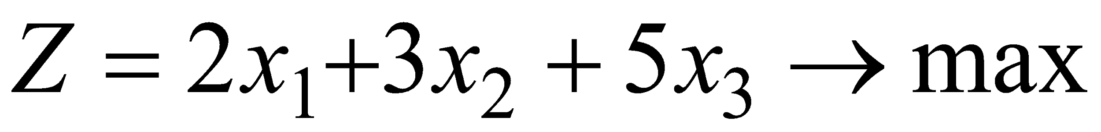

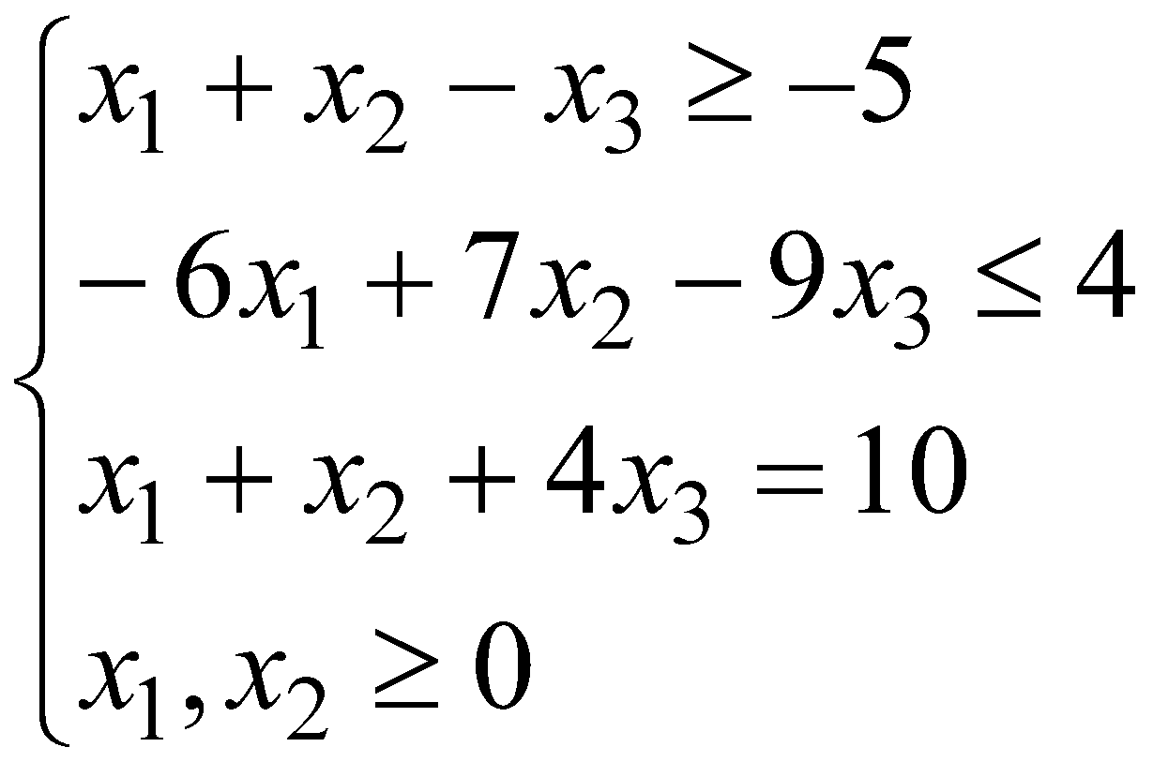

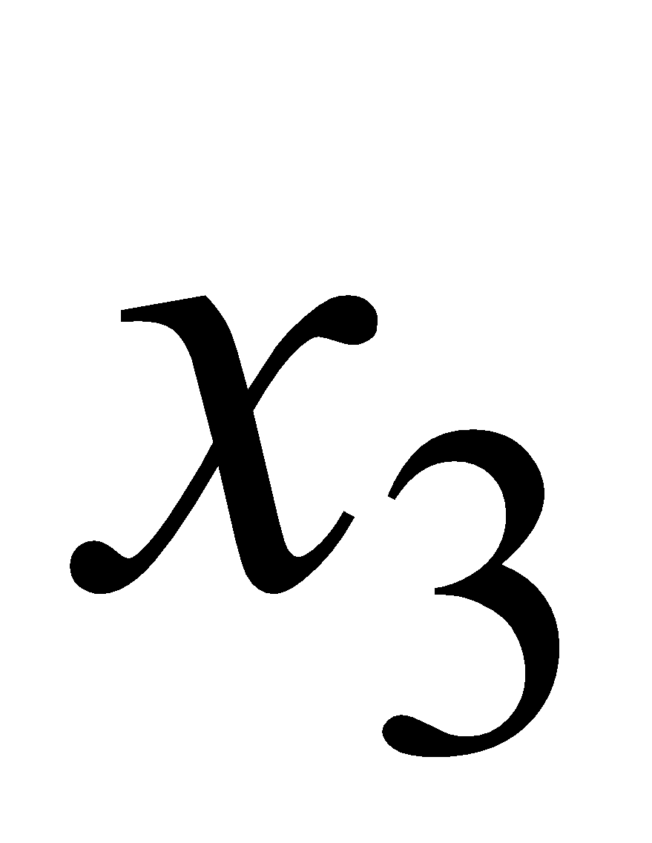 - свободная переменная (без ограничений).

Свободную переменную можно представить как разность двух неотрицательных переменных: 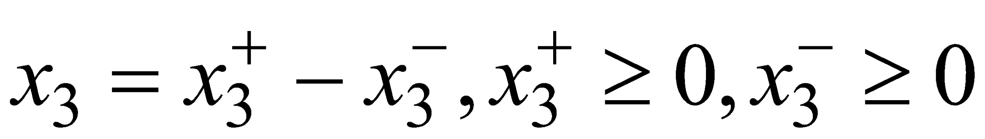

Далее выполним следующие действия:

1. Вычтем из левой части первого неравенства дополнительную переменную *х*4 и затем умножим все неравенство на -1, для того, чтобы правая часть неравенства стала положительной.
2. Добавим дополнительную переменную *х*5 к левой части второго неравенства.
3. Т.к. третье ограничение изначально записано в виде равенства, то оставляем его без изменений.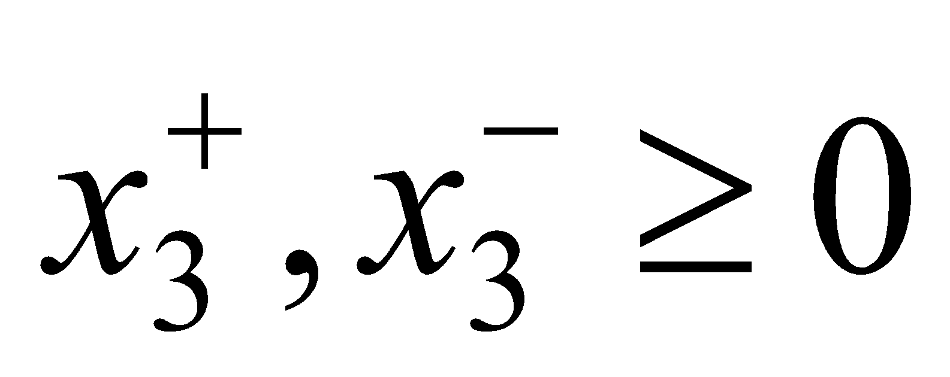
4. Выполняем замену, где во всех ограничениях и целевой функции.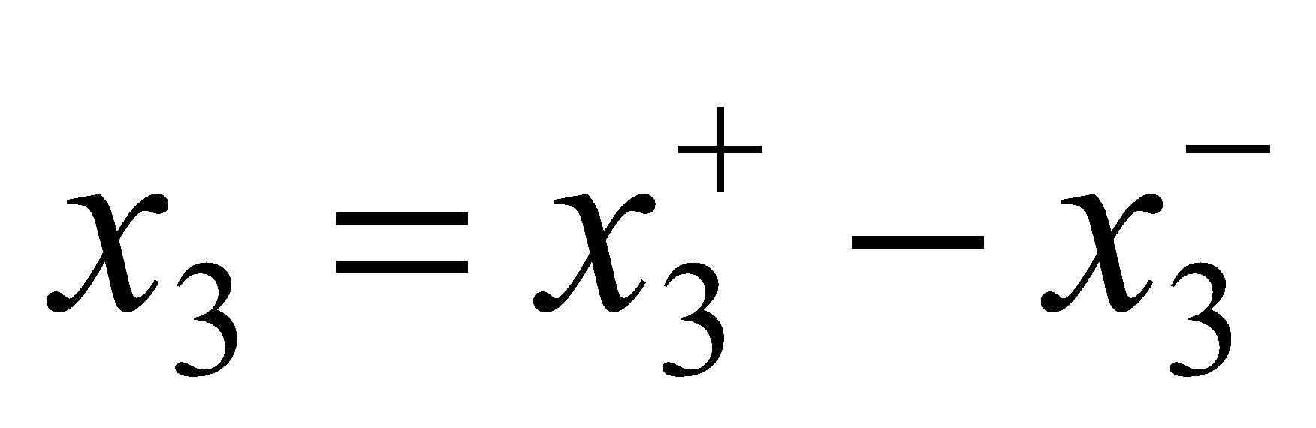

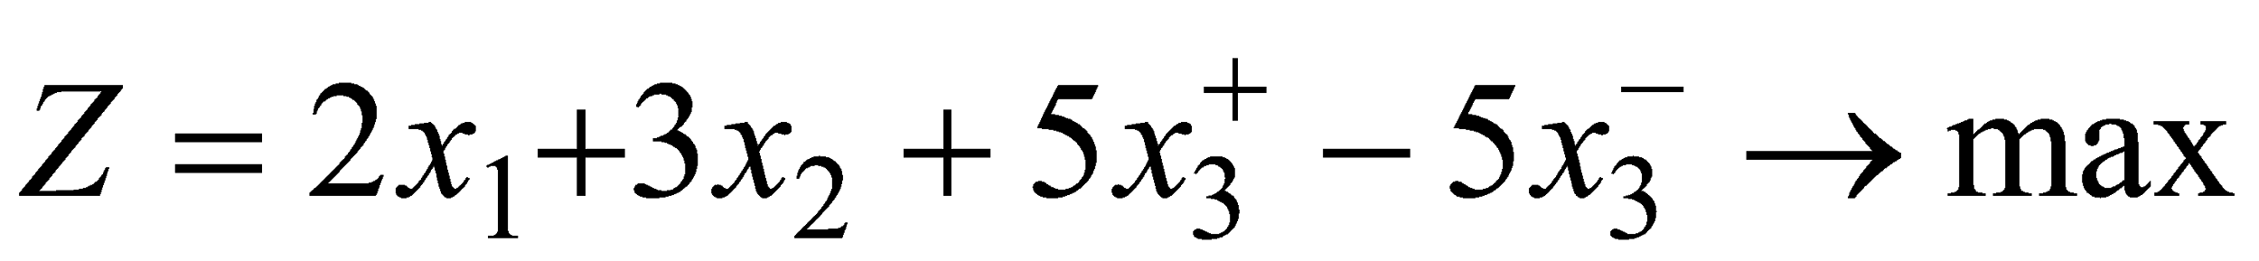

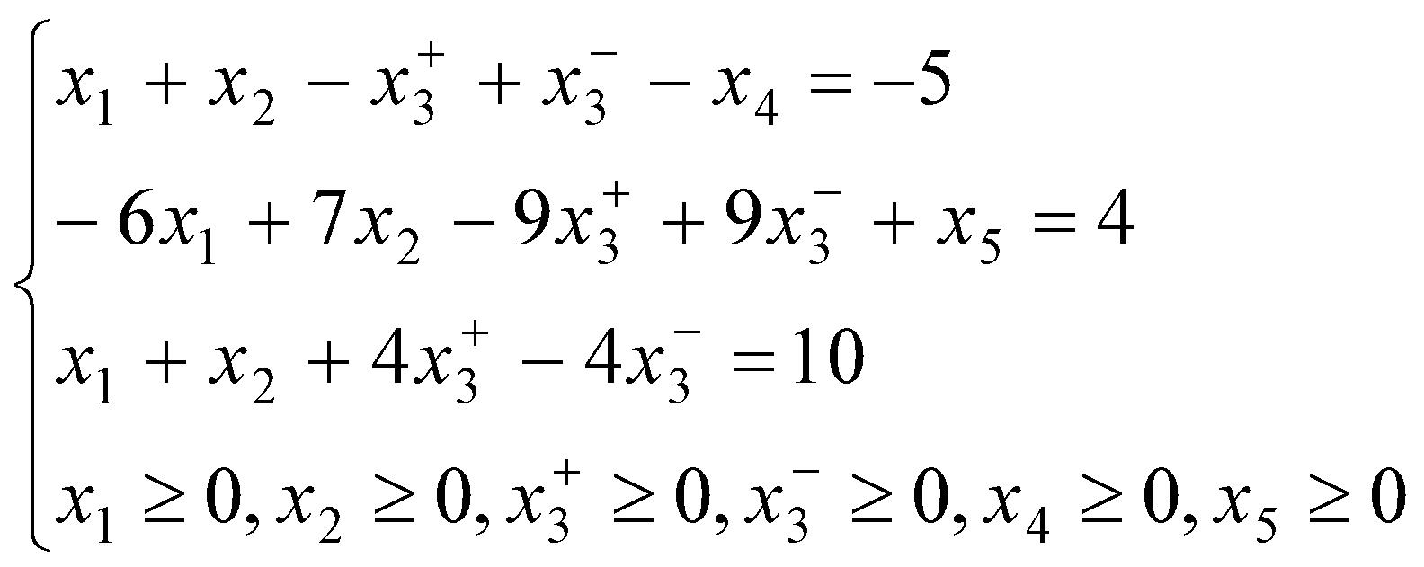

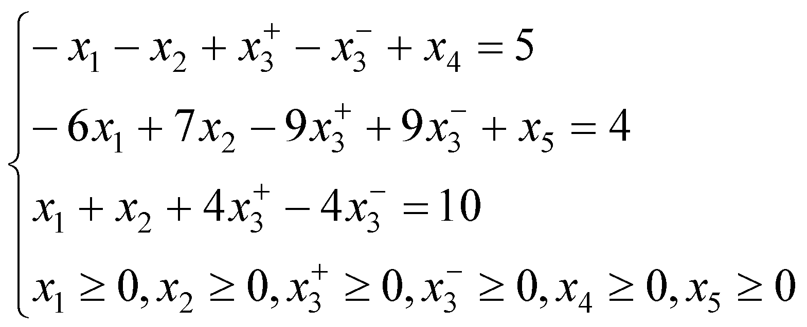

**Определение базисных решений**

Пусть ограничение задачи линейного программирования представлено в виде  равенств с  переменными и .

Положим значения  переменных равным нулю, а значения оставшихся  переменных найдем, как решение системы  уравнений.

Если полученные решение ( переменных) получится единственным, тогда эти  переменных называются ***базисными переменными***, а оставшиеся  ***небазисными переменными***. Значение базисных переменных называется ***базисным решением***.

Если значения базисных переменных не отрицательны, то это базисное решение называется ***допустимым решением***.

Количество базисных решений не превосходит 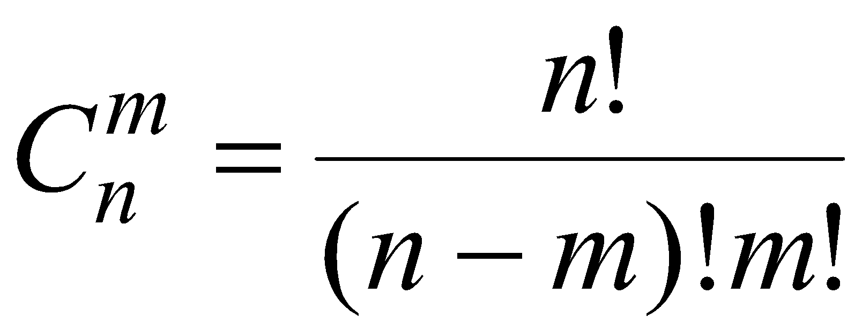.

**Пример**

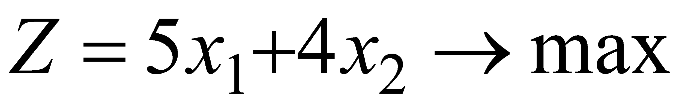

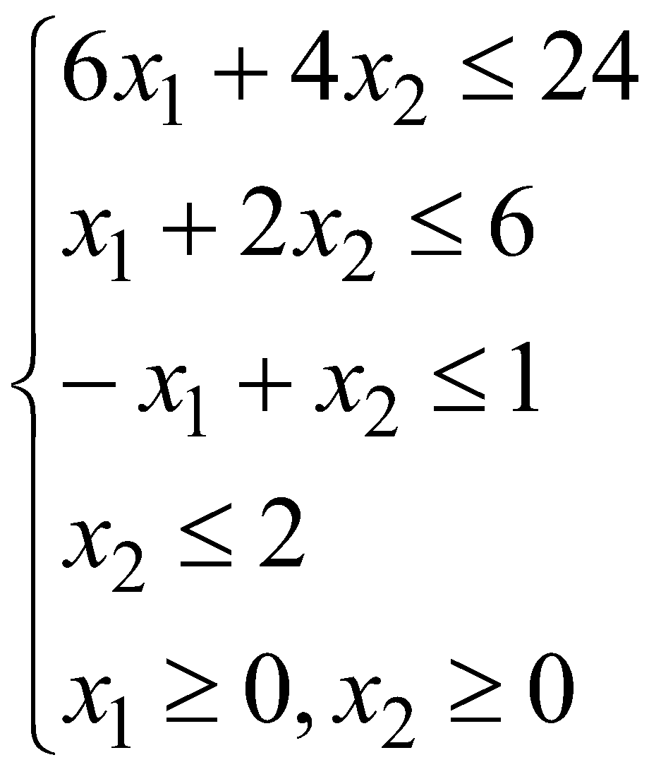

Приведем к стандартной форме





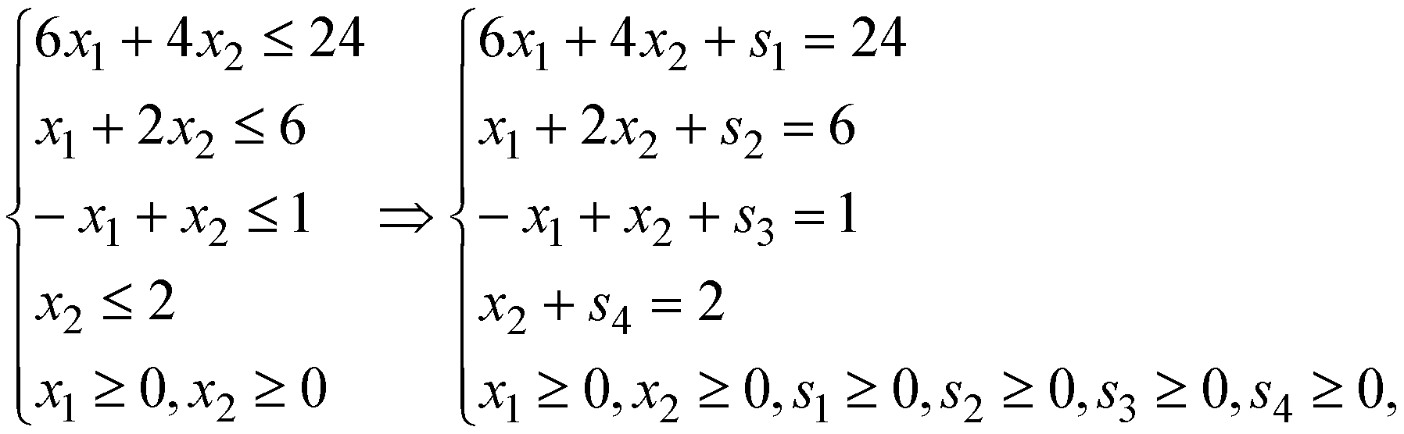

ЗЛП в стандартной форме можно представить в виде след. таблицы.

|  |  |  |  |  |  |  |  |  |
| --- | --- | --- | --- | --- | --- | --- | --- | --- |
| базис |  |  |  |  |  |  |  | Решение |
|  | 1 | -5 | -4 | 0 | 0 | 0 | 0 | 0 |
|  | 0 | 6 | 4 | 1 | 0 | 0 | 0 | 24 |
|  | 0 | 1 | 2 | 0 | 1 | 0 | 0 | 6 |
|  | 0 | -1 | 1 | 0 | 0 | 1 | 0 | 1 |
|  | 0 | 0 | 1 | 0 | 0 | 0 | 1 | 2 |

Допустимое решение 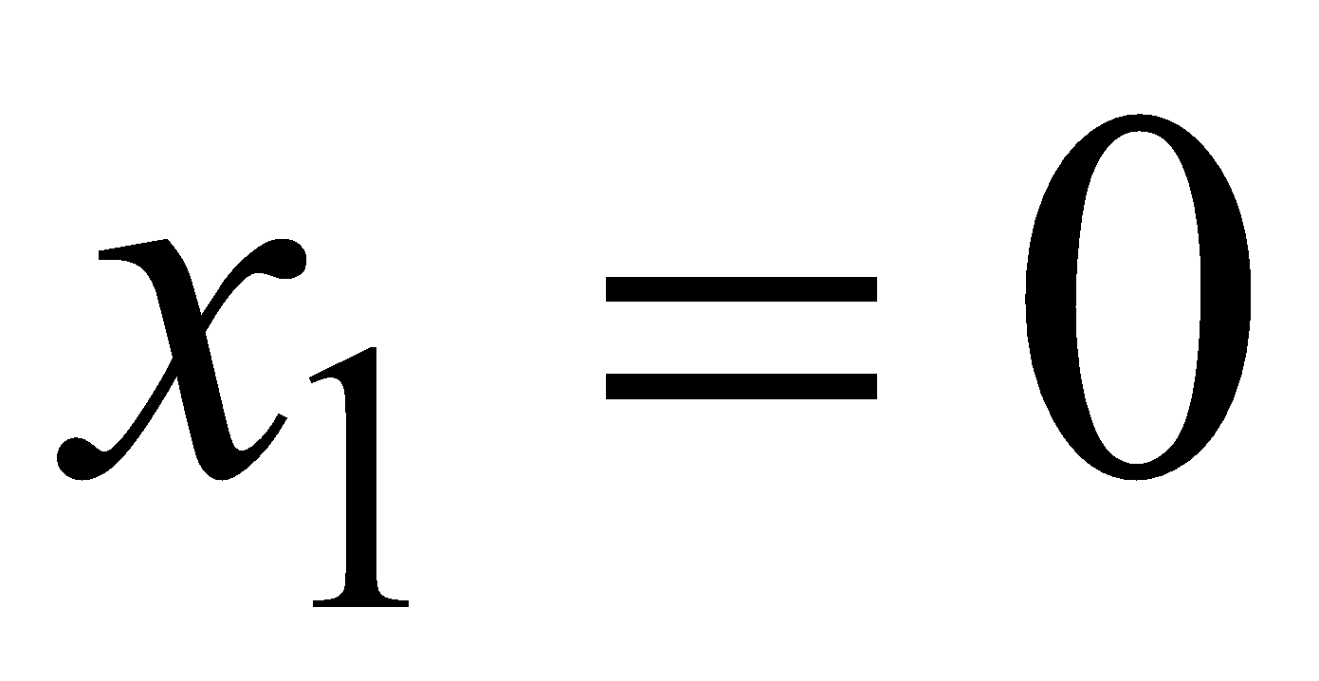, 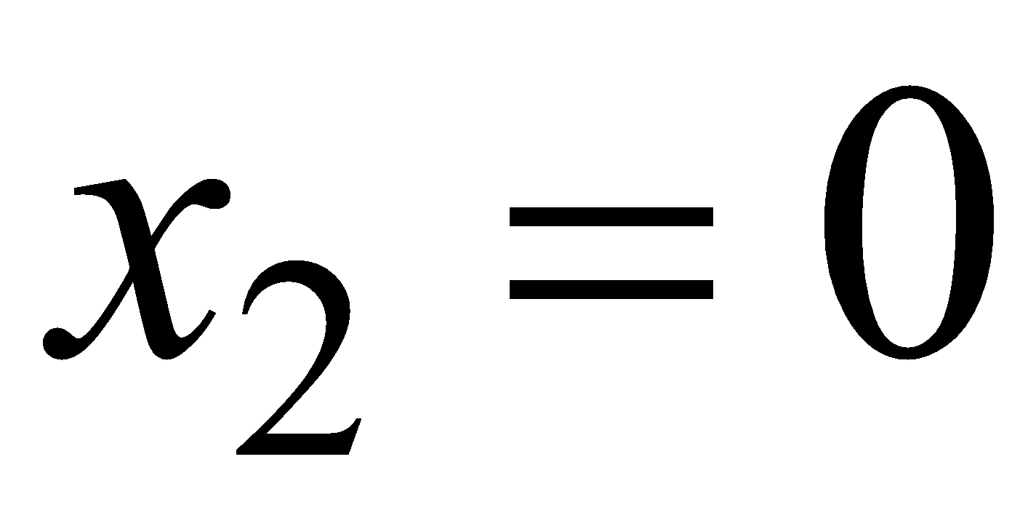, 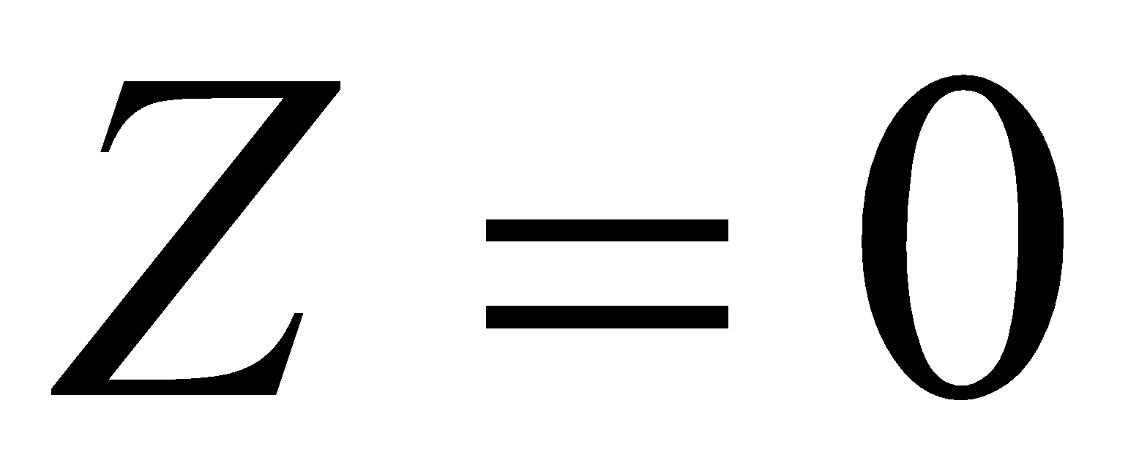

Базисное решение 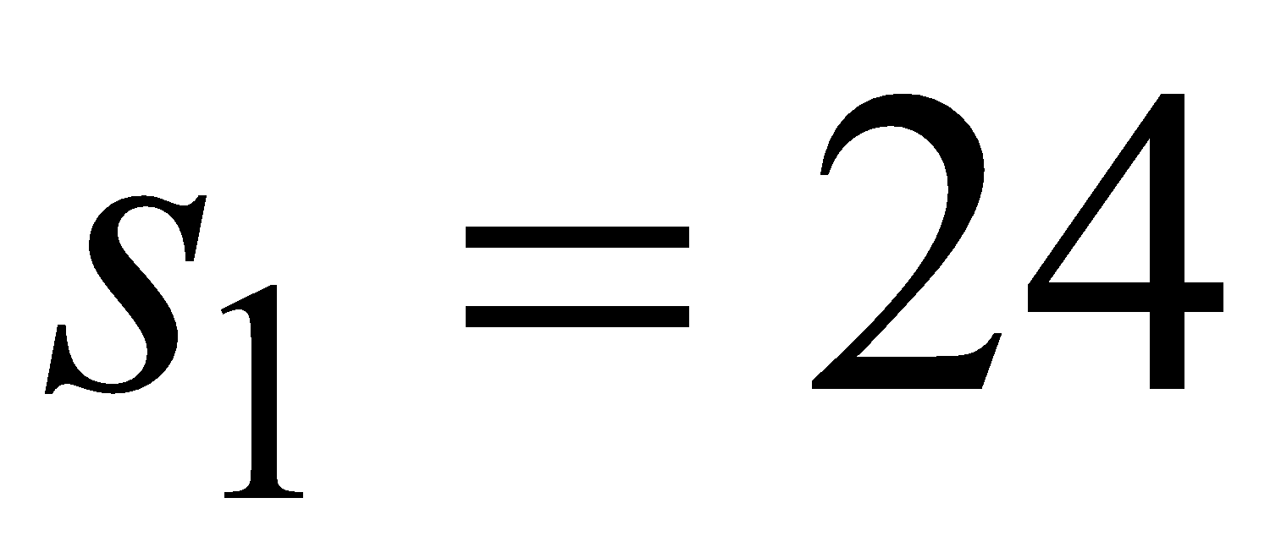, 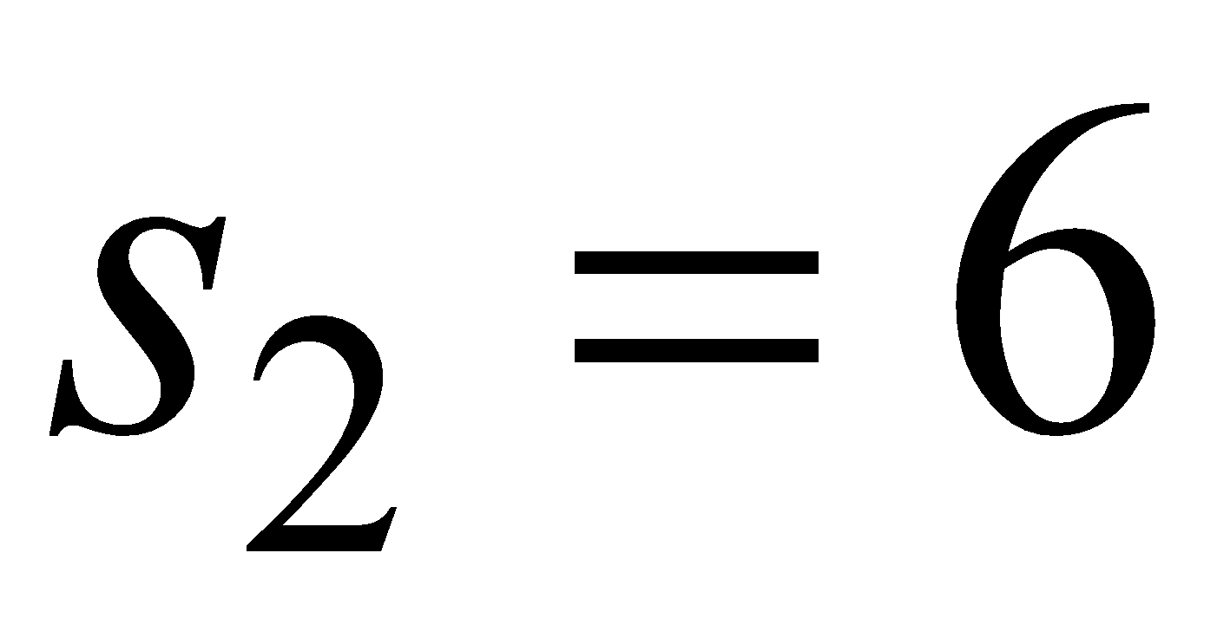, 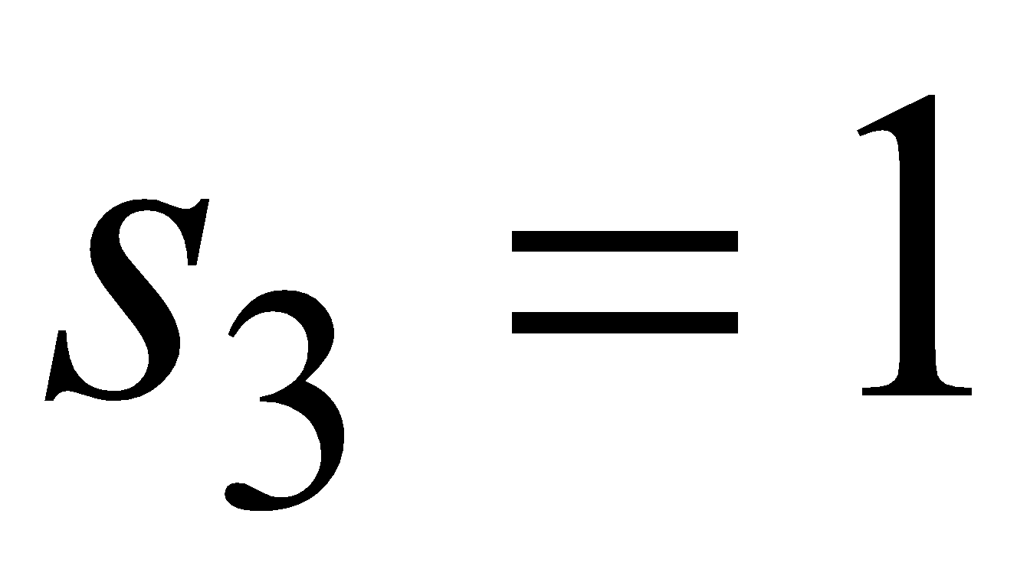, 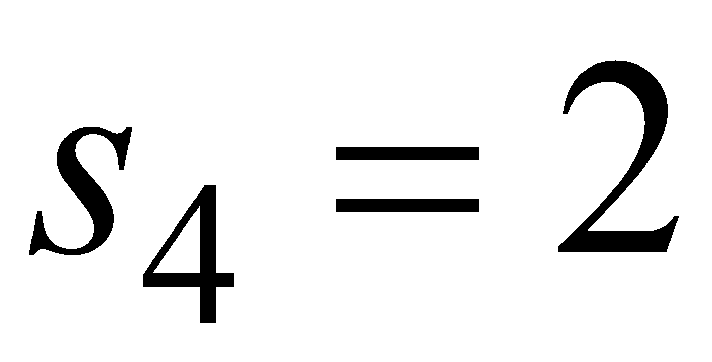

***Какая переменная дает наибольший рост функции  ?***

***Именно ее следует ввести в состав базисных переменных***

|  |  |  |  |  |
| --- | --- | --- | --- | --- |
| базис |  |  | Точка пересечения | Комментарий |
|  | 6 | 24 | 24/6 = 4 > 0 | минимум |
|  | 1 | 6 | 6/1 = 6 > 0 |  |
|  | -1 | 1 | 1/(-1) = -1 | не подходит |
|  | 0 | 2 | 2/0 = ∞ | не подходит |

***При 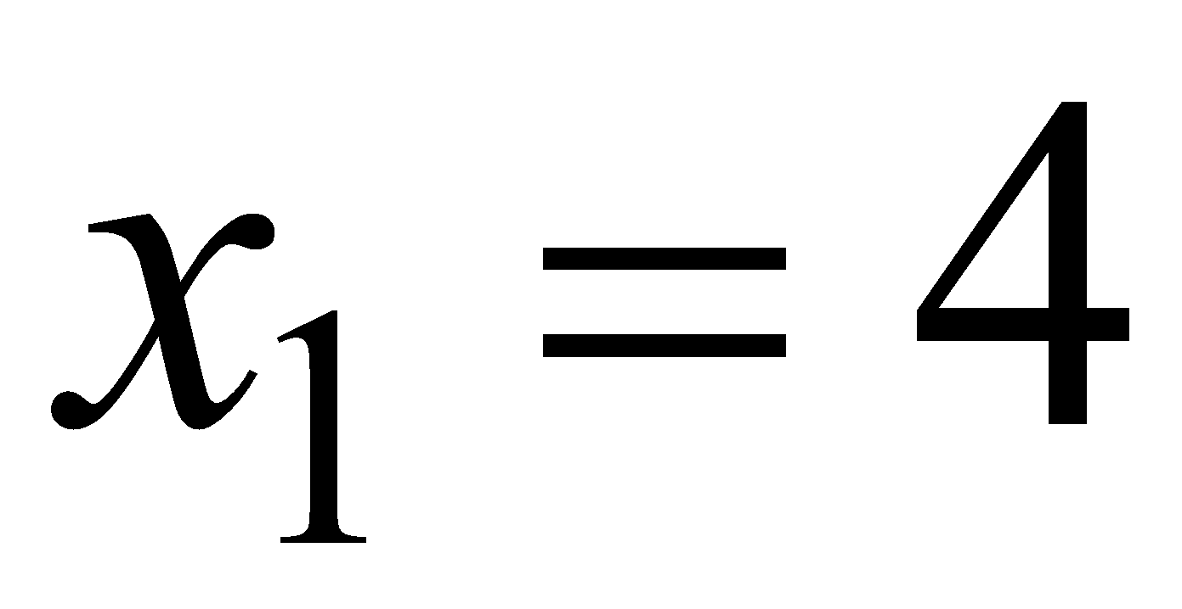 значение целевой функции возрастет на*** 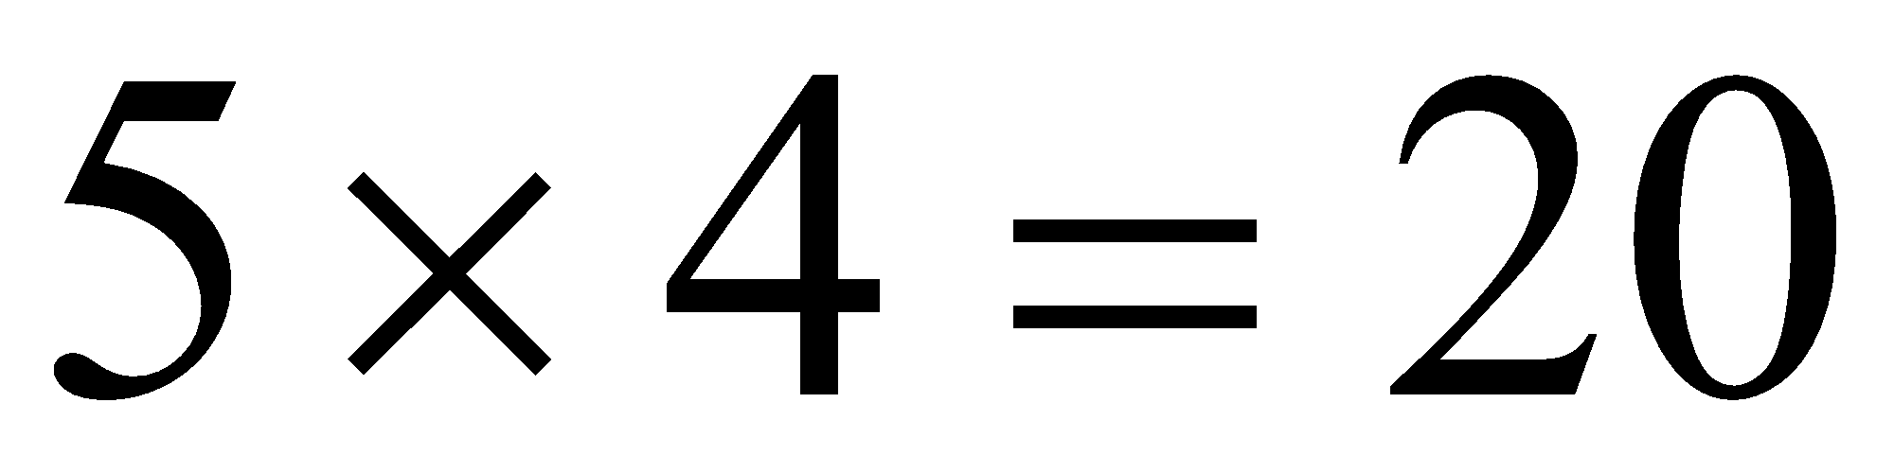

***Исключаемой (из базисных) переменных является .***

***Ведущий столбец, ведущая строка и ведущий элемент***.

|  |  |  |  |  |  |  |  |  |
| --- | --- | --- | --- | --- | --- | --- | --- | --- |
| базис |  |  |  |  |  |  |  |  |
|  | 1 | -5 | -4 | 0 | 0 | 0 | 0 | 0 |
|  | 0 | 6 | 4 | 1 | 0 | 0 | 0 | 24 |
|  | 0 | 1 | 2 | 0 | 1 | 0 | 0 | 6 |
|  | 0 | -1 | 1 | 0 | 0 | 1 | 0 | 1 |
|  | 0 | 0 | 1 | 0 | 0 | 0 | 1 | 2 |

**Вычисление нового базисного решения**

1. Вычисление элементов ведущей строки

- заменяем на ;

- все элементы ведущей строки (теперь это 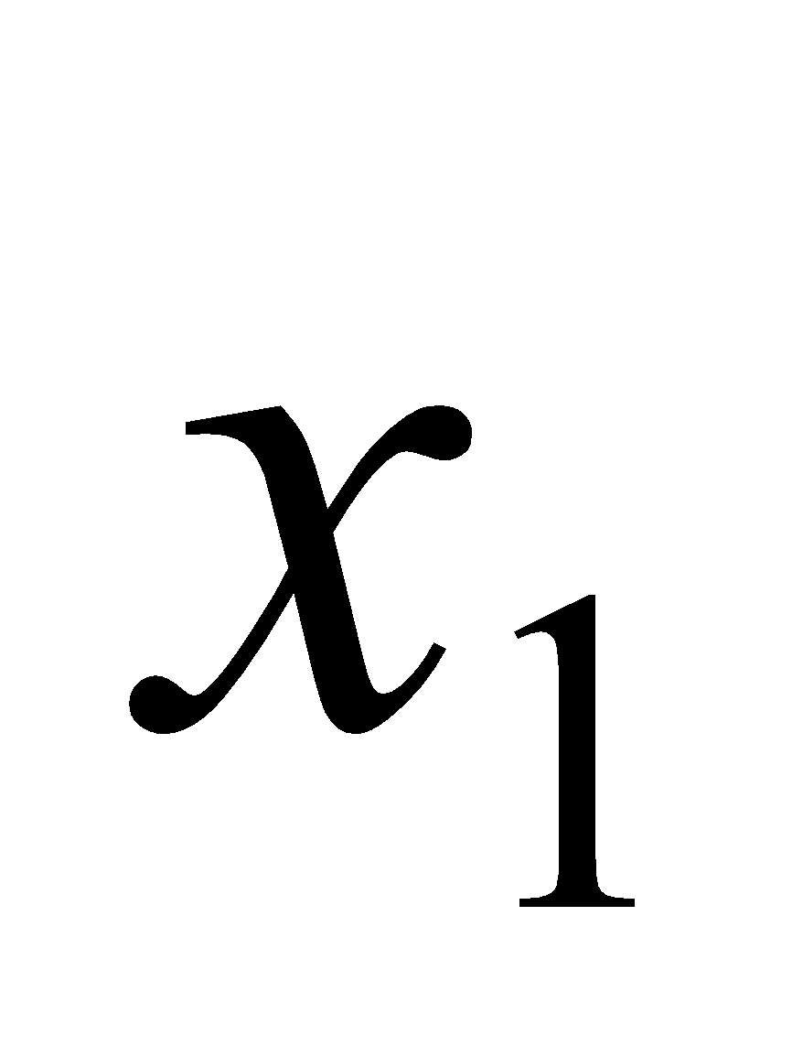) делим на ведущий элемент (6)

|  |  |  |  |  |  |  |  |  |
| --- | --- | --- | --- | --- | --- | --- | --- | --- |
| базис |  |  |  |  |  |  |  |  |
|  |  |  |  |  |  |  |  |  |
|  | **0/6** | **6/6** | **4/6** | **1/6** | **0/6** | **0/6** | **0/6** | **24/6** |
|  |  |  |  |  |  |  |  |  |
|  |  |  |  |  |  |  |  |  |
|  |  |  |  |  |  |  |  |  |

1. Вычисление элементов остальных строк (включая )

* вычисление -строки

новая -строка = текущая -строка - (пересечение -строки с ведущим столбцом) × (новая ведущая строка)



|  |  |  |  |  |  |  |  |  |
| --- | --- | --- | --- | --- | --- | --- | --- | --- |
| базис |  |  |  |  |  |  |  |  |
|  | **1** | **0** | **-2/3** | **5/6** | **0** | **0** | **0** | **20** |
|  | **0/6** | **1** | **2/3** | **1/6** | **0** | **0** | **0** | **4** |
|  |  |  |  |  |  |  |  |  |
|  |  |  |  |  |  |  |  |  |
|  |  |  |  |  |  |  |  |  |

* вычисление -строки

новая -строка = текущая -строка - (пересечение -строки с ведущим столбцом) × (новая ведущая строка)

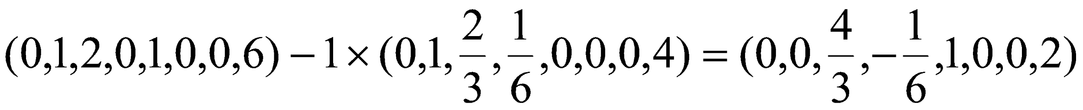

|  |  |  |  |  |  |  |  |  |
| --- | --- | --- | --- | --- | --- | --- | --- | --- |
| базис |  |  |  |  |  |  |  |  |
|  | **1** | **0** | **-2/3** | **5/6** | **0** | **0** | **0** | **20** |
|  | **0/6** | **1** | **2/3** | **1/6** | **0** | **0** | **0** | **4** |
|  | **0** | **0** | **4/3** | **-1/6** | **1** | **0** | **0** | **2** |
|  |  |  |  |  |  |  |  |  |
|  |  |  |  |  |  |  |  |  |

* вычисление -строки

новая -строка = текущая -строка - (пересечение -строки с ведущим столбцом) × (новая ведущая строка)



|  |  |  |  |  |  |  |  |  |
| --- | --- | --- | --- | --- | --- | --- | --- | --- |
| базис |  |  |  |  |  |  |  |  |
|  | **1** | **0** | **-2/3** | **5/6** | **0** | **0** | **0** | **20** |
|  | **0/6** | **1** | **2/3** | **1/6** | **0** | **0** | **0** | **4** |
|  | **0** | **0** | **4/3** | **-1/6** | **1** | **0** | **0** | **2** |
|  | **0** | **0** | **5/3** | **1/6** | **0** | **1** | **0** | **5** |
|  |  |  |  |  |  |  |  |  |

* вычисление -строки

новая -строка = текущая -строка - (пересечение -строки с ведущим столбцом) × (новая ведущая строка)

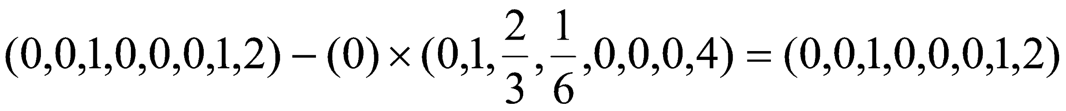

|  |  |  |  |  |  |  |  |  |
| --- | --- | --- | --- | --- | --- | --- | --- | --- |
| базис |  |  |  |  |  |  |  |  |
|  | **1** | **0** | **-2/3** | **5/6** | **0** | **0** | **0** | **20** |
|  | **0/6** | **1** | **2/3** | **1/6** | **0** | **0** | **0** | **4** |
|  | **0** | **0** | **4/3** | **-1/6** | **1** | **0** | **0** | **2** |
|  | **0** | **0** | **5/3** | **1/6** | **0** | **1** | **0** | **5** |
|  | **0** | **0** | **1** | **0** | **0** | **0** | **1** | **2** |

Новое базисное решение , 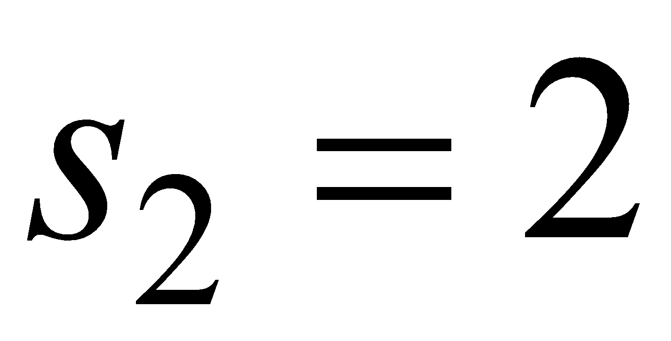, 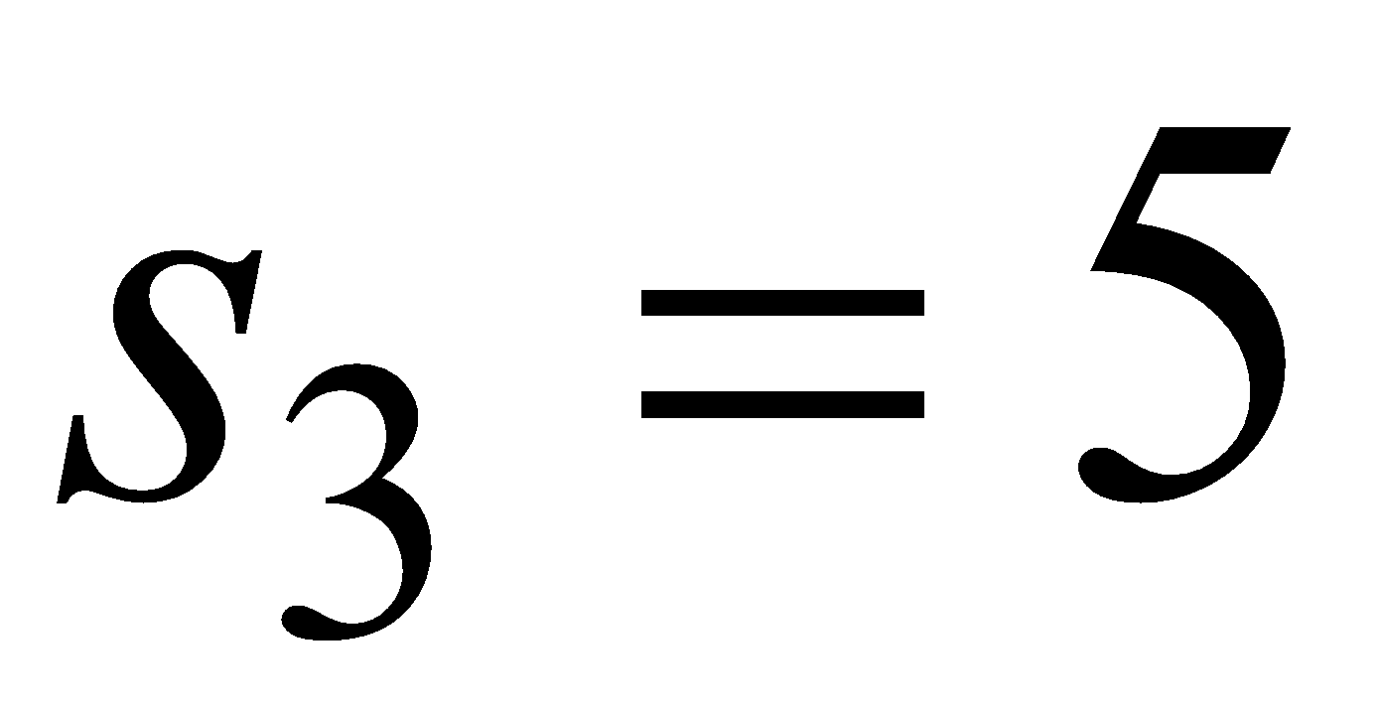, 

Новое уравнение

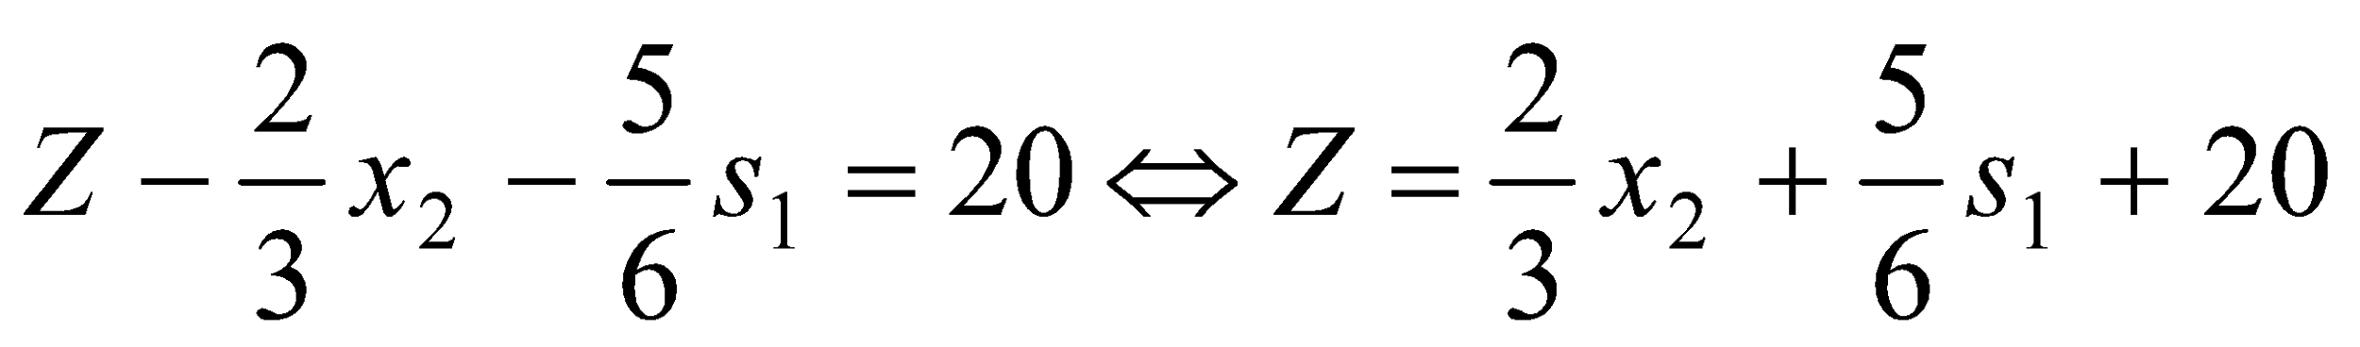

Если сделать базисной переменную 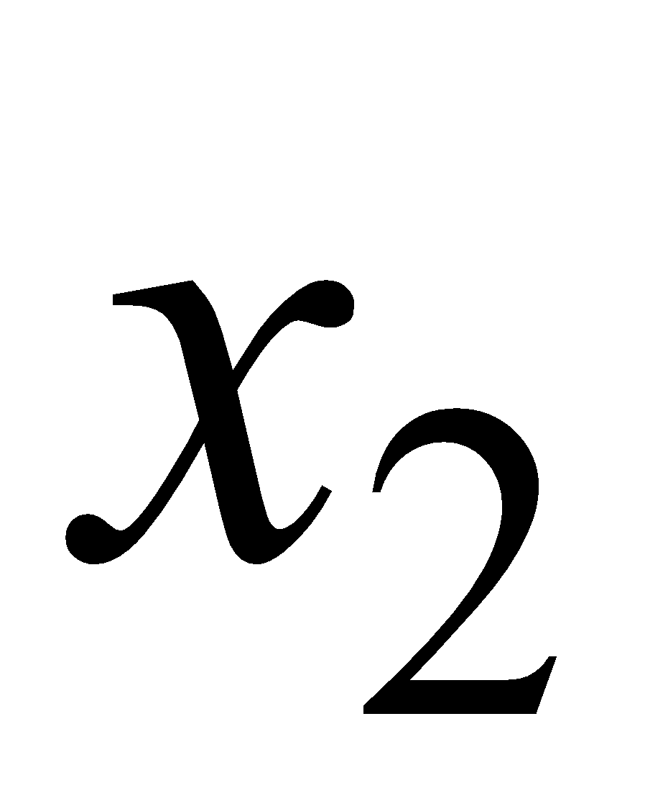, то мы можем увеличить 

Определим исключаемую переменную

|  |  |  |  |  |
| --- | --- | --- | --- | --- |
| базис |  |  | Точка пересечения | Комментарий |
|  | 2/3 | 4 | 4/(2/3) = 6 > 0 |  |
|  | 4/3 | 2 | 2/(4/3) = 3/2 > 0 | минимум |
|  | 5/3 | 5 | 5/(5/3) = 3 |  |
|  | 1 | 2 | 2/1 = 1 |  |

|  |  |  |  |  |  |  |  |  |
| --- | --- | --- | --- | --- | --- | --- | --- | --- |
| базис |  |  |  |  |  |  |  |  |
|  | **1** | **0** | **-2/3** | **5/6** | **0** | **0** | **0** | **20** |
|  | **0** | **1** | **2/3** | **1/6** | **0** | **0** | **0** | **4** |
|  | **0** | **0** | **4/3** | **-1/6** | **1** | **0** | **0** | **2** |
|  | **0** | **0** | **5/3** | **1/6** | **0** | **1** | **0** | **5** |
|  | **0** | **0** | **1** | **0** | **0** | **0** | **1** | **2** |

Перерасчет таблицы

**s2-x2)** 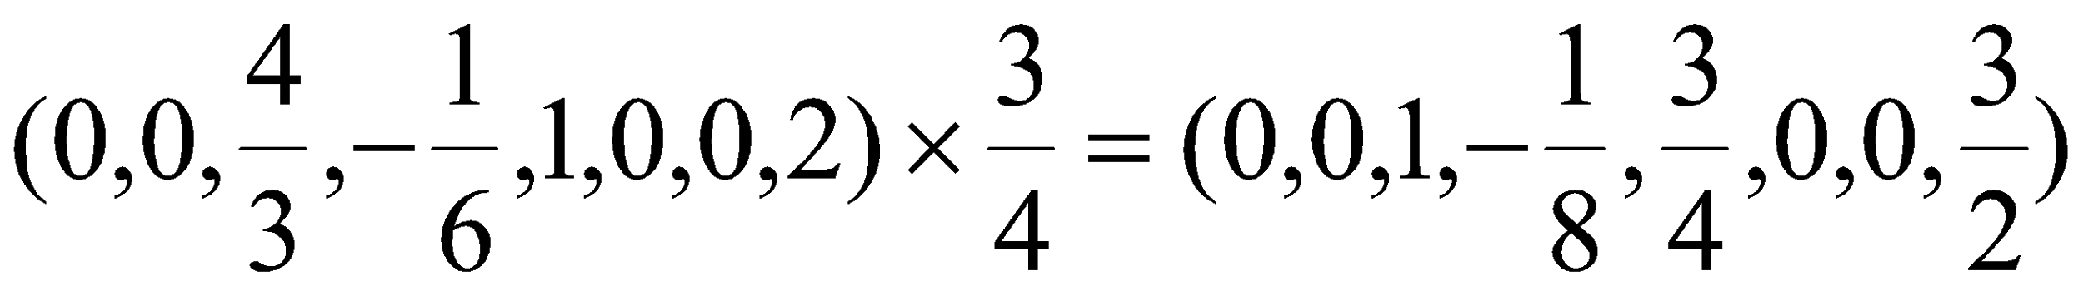

**Z) x1)**



**s3)**



**S4)**

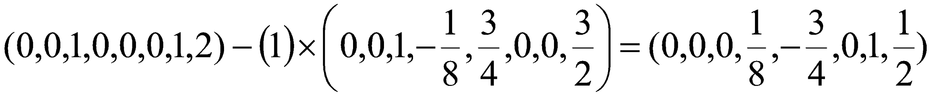

|  |  |  |  |  |  |  |  |  |
| --- | --- | --- | --- | --- | --- | --- | --- | --- |
| базис |  |  |  |  |  |  |  |  |
|  | **1** | **0** | **0** | **3/4** | **1/2** | **0** | **0** | **21** |
|  | **0** | **1** | **0** | **1/4** | **-1/2** | **0** | **0** | **3** |
|  | **0** | **0** | **1** | **-1/8** | **3/4** | **0** | **0** | **3/2** |
|  | **0** | **0** | **0** | **3/8** | **-5/4** | **0** | **1** | **5/2** |
|  | **0** | **0** | **0** | **1/8** | **-3/4** | **0** | **1** | **1/2** |

***Отрицательных коэффициентов в строке нет функция  достигла максимума***

***Оптимальное решение 

